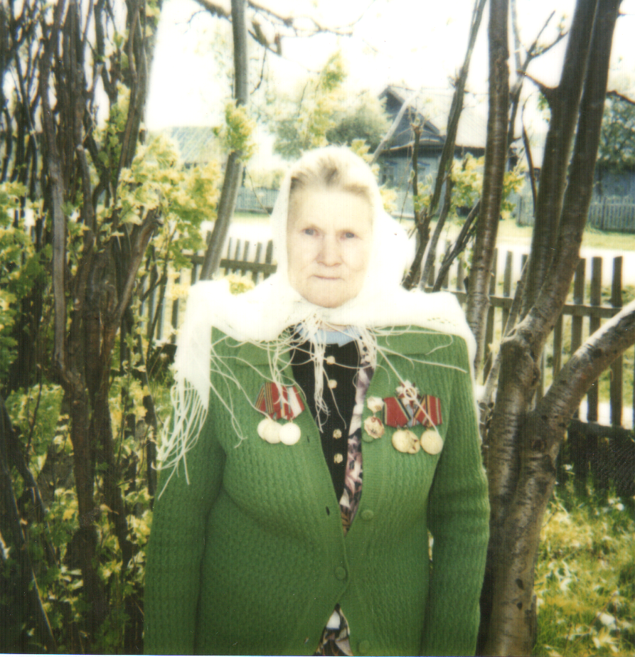

**Вакарина Галина Дмитриевна**

В начале войны закончила курсы радистов. На фронт попала в 1943году. Воевала на Дальнем Востоке в 156 стрелковом полку.